Braas Topas 13V(O) Naturrot Doppelwulstziegel (Obergraefenhain)

BMI Deutschland BRAAS

Eigenschaften

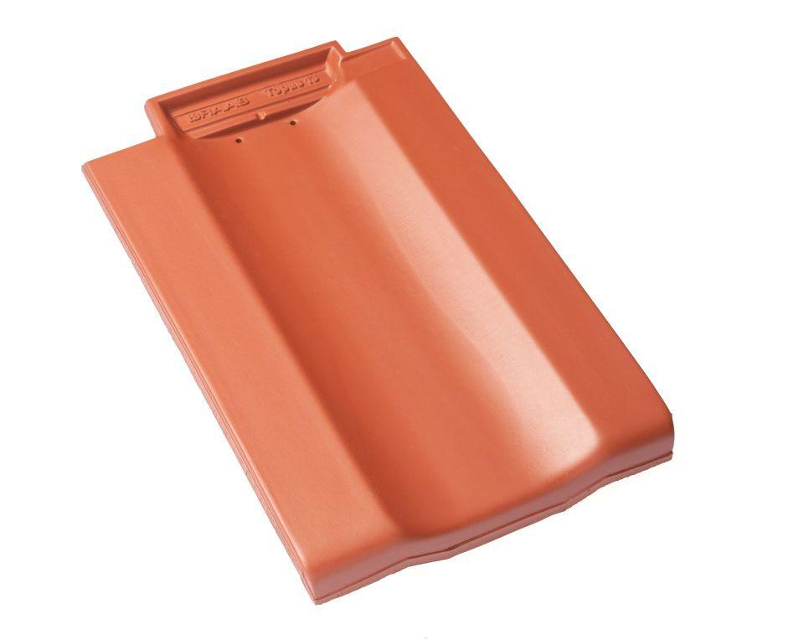

GTIN:

4019503160087

HAN:

08110400

Art Formziegel

Doppelwulstziegel

Farbton

rot

Format

Ganzer Ziegel

Oberfläche

engobiert

Breite (mm)

265,00

Länge (mm)

430,00

Farbtonbezeichnung Hersteller

Naturrot